INFORMATION INFÖR STÄMMA

Styrelsen lägger fram ett förslag om att konvertera en tidigare uthyrd lokal till två bostäder.
Stämman ska ta ställning till om medlemmarna önskar att projektet genomförs.
Vid omröstningen beslutas huruvida styrelsen ska få mandat att verkställa konverteringen av lokalen till två nya bostäder.

Var?
Lokalen ligger på bottenvåningen
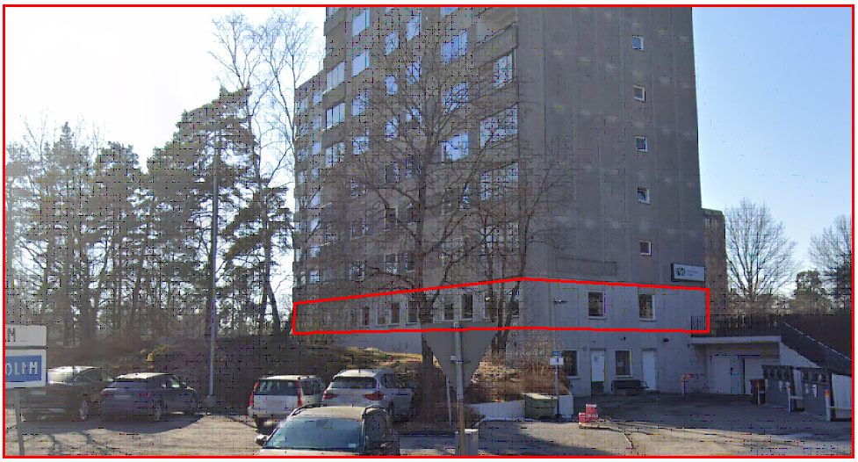
Lokalen i fråga är redovisad på ritning A-40.1-010.

Varför?
Lokalen har visat sig vara svår att hyra ut. Styrelsen vill framtidssäkra intäkter genom att sälja ytan och betala av lån. De avgifter som kommer in på bostäder är avsevärt säkrare än hyran för kommersiella lokaler.

Hur?
Förslaget innebär att lokalen säljs så som den står. Köparen ombesörjer bygglovsansökan samt står för alla kostnader som uppstår i samband med ombyggnationen.
Föreningen får betalt direkt i samband med försäljningen. Köparen skall även betala avgift direkt efter köpet.
Genom detta minimerar föreningen sina risker.
Processen för den föreslagna ombyggnaden är beskriven i Bilaga 1 Process. Enligt denna process skall styrelsen behålla rätten att avgöra vad köparen får bygga.
En preliminär tidsplan är framtagen, Bilaga 2.

Vad händer under ombyggnaden?
Ombyggnaden kommer att pågå i cirka 12 veckor. Under denna tid kommer entreprenörer att synas på gården.

Störningar:
- Under 8 av dessa veckor förekommer mindre störande ljud. Under 4 av dessa veckor pågår tyngre arbete där högre ljud kan förekomma. Störande ljud får endast förekomma vardagar mellan 08.00 och 16.00.
- Vattenavstängning. Vatten kan komma att stängas av under 1 timme. Om detta sker aviseras det minst 1 vecka innan och utförs endast på lämplig tid.
- Elavbrott. El kan komma att stängas av under 1 timme. Om detta sker aviseras det minst 1 vecka innan och utförs endast på lämplig tid.
- Avfall. Under entreprenaden förvaras avfall i containrar och bigbags i anslutning till entreprenadområdet. Dessa kommer att vara inhägnade.

Provisorier:

- Containers och manskapsbodar kommer att placeras på lämplig plats i anslutning till entreprenadområdet. Styrelsen kommer att avgöra lämplig plats.

Exempel Bigbag

Beräknat ekonomiskt utfall

På kort sikt:
Försäljningspriset för hela ytan är beräknat till ca. 4.700.000 kr. Ytan kommer att säljas på öppna marknaden till högstbjudande och kan därför inbringa ett högre eller lägre försäljningspris.

På lång sikt:
Avgifterna för de nya bostäderna kommer att betalas till föreningen.

I intäktsberäkningen nedan har vi utgått ifrån att hela beloppet från försäljningen används för att betala av på föreningens lån.

Tidigare intäkter
Intäkt | Månadsavgift | Månader | Summa
Hyra lokal | 27 500,00 kr | 12 | 330 000,00 kr
Utgift | Kvm | pris/kvm
Underhållsbehov ytskikt / år | 216 | −100,00 kr | −21 600,00 kr
 |  | TOTALT | 308 400,00 kr
Nya Intäkter
Intäkt | Låneränta | Belopp | Summa
Avgår räntebetalningar bank | 4,50% | 4 700 000,00 kr | 211 500,00 kr
Intäkt | Månadsavgift | Månader
Nya avgifter 2st bostäder | 11 500,00 kr | 12 | 138 000,00 kr
 |  | Totalt | 349 500,00 kr

På lång sikt kan man tänka sig en låneränta på 3%. Samtidigt bör hyran för lokalen beräknas på 90% beläggning. Om vi utgår från att räntan på lång sikt har ett medelvärde på 3% och beläggningen är 90% ser kalkylen ut enligt.

Tidigare 90% beläggning
 | Månadsavgift | Månader | Summa
Hyra lokal 90% beläggning | 27 500,00 kr | 12 | 297 000,00 kr
Utgift | Kvm | pris/kvm
Underhållsbehov ytskikt / år | 216 | −100,00 kr | −21 600,00 kr
 |  | TOTALT | 275 400,00 kr
Nya 3% ränta
 | Låneränta nu | Belopp | Summa
Avgår räntebetalningar bank | 3,00% | 4 700 000,00 kr | 141 000,00 kr
 | Månadsavgift | Månader
Nya avgifter 2st bostäder | 11 500,00 kr | 12 | 138 000,00 kr
 |  | Totalt | 279 000,00 kr

